­

WORK EXPERIENCE

**HR MANAGER** - Disney Media & Entertainment

2018 - Present

2012 – 2014

**RECRUITMENT CONSULTANT** - Nike

* Worked on the data migration project identifying and re-designing solutions tailored around our business model and way of operating.
* Provided candidates with a detailed feedback about their interview.

**HR MANAGER** - Hollywood video

2014 – 2018

* HR budget management for Recruitment and Development including phasing analysis and monthly reporting.
* Recruitment and Onboarding of talents for Sales, Marketing, Communications, Trade Marketing, Finance, Compatibility, Operations and HR from apprentices, interns, Young Graduates, VIEs and full time roles.
* Acted as a consultant to the CEO and Founder team in defining the organisational structure, job descriptions, roles and responsibilities for the eCommerce team.

**Director**

DISNEY Media & Entertainment

135 Heygate St, London, England

999 9999 9999

james.knight@gnail.com

**Head of HR Resources**

HOLLYWOOD VIDEO

Garden Row, London, England

999 9999 9999

robert.cooper@gnail.com

Robert COOPER

James KNIGHT

REFERENCES

* Upskilled and train managers on best practice low level HR to allow them to take ownership and accountability of their times.
* Successfully set up a new entity and worked closely with legal and external bodies.
* Managed the recruiting process internally - interviews / 2nd interviews / trials etc.
* Wrote and delivered weekly training sessions for sales team.

HOBBIES

* Horse riding
* Going to the theatre
* Gardening
* English: fluent
* French: native speaker
* Spanish: beginner level

LANGUAGES

2007 - 2010

2010 – 2012

**HUMAN RESOURCES MASTER’S** - University of Liverpool

EDUCATION

**HUMAN RESOURCES DEGREE** – Keele University

EMMA SMITH

SKILLS

**HR MANAGER**

* Communication
* HR Policies
* Management
* Leadership

Motivated, seasoned and proactive individual with more than 8 years of HR management. Background of repeated success implementing best practices and establishing effective HR Strategies. Driven to deliver the highest level of service in an efficient and professional manner.

OBJECTIVE

linkedin.com/emma-smith

emma.smith@gnail.com

+39 999 999 999

London, England

©AZURIUS – Modeles-de-cv,com

Cher(e) Candidat(e),

Augmente tes chances de trouver un emploi dans une grande entreprise internationale grâce aux **modèles de CV en Anglais pour professionnel** de chez [**AttractiveCV**](https://attractivecv.com/categorie/modeles-de-cv-en-anglais/?utm_source=Word_Doc&utm_medium=ModelesdeCV_Link&utm_campaign=MDC_Downloads). Modèles en anglais idéals pour toute candidature pour un poste à responsabilité.

[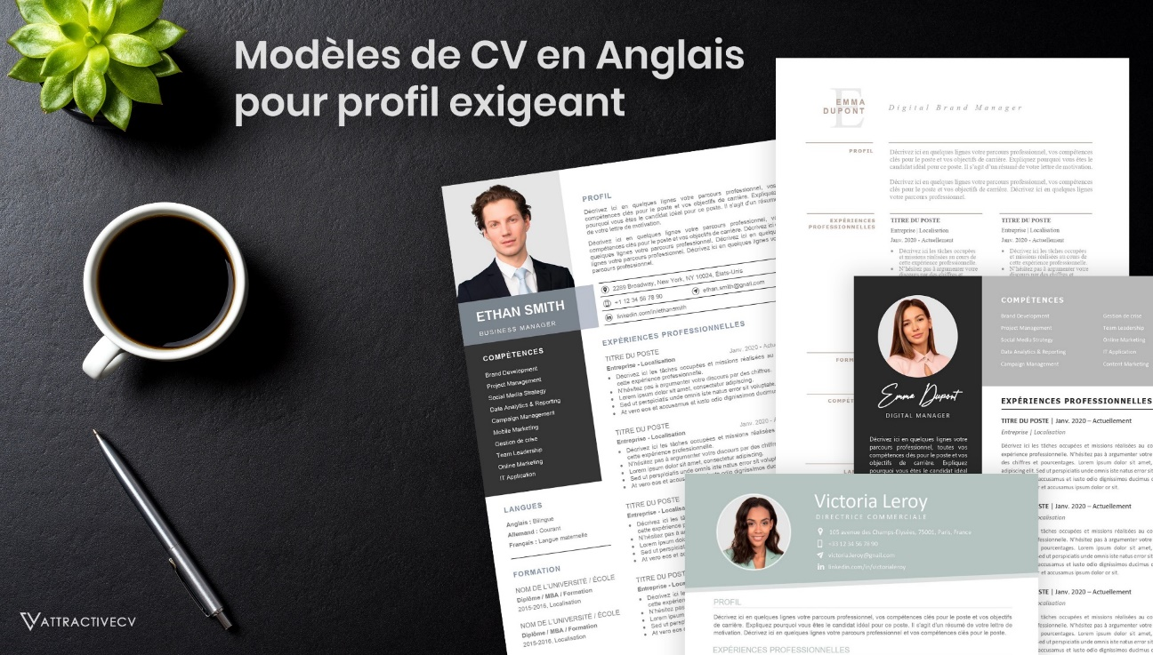](https://attractivecv.com/categorie/modeles-de-cv-en-anglais/?utm_source=Word_Doc&utm_medium=ModelesdeCV_Link&utm_campaign=MDC_Downloads)Chaque modèle inclus : 1 CV haute résolution + 1 lettre de motivation + 1 pack d’icônes

**🡺** Faites la différence avec un modèle de CV Anglais pour professionnel : [**attractivecv.com**](https://attractivecv.com/categorie/modeles-de-cv-en-anglais/?utm_source=Word_Doc&utm_medium=ModelesdeCV_Link&utm_campaign=MDC_Downloads)

Tu auras certainement besoin d’accompagner ton CV d’une **Lettre de motivation** :

* [**Lettre de Motivation en Anglais**](https://www.modeles-de-cv.com/lettre-de-motivation-en-anglais/?utm_source=Word_Doc&utm_medium=Model_CV_Link&utm_campaign=MDC_Downloads)
* [+ Exemples de Lettre de Motivation](https://www.modeles-de-cv.com/exemples-lettre-de-motivation/?utm_source=Word_Doc&utm_medium=Model_CV_Link&utm_campaign=MDC_Downloads)

Découvre également tous nos articles qui t’aideront à décrocher l’emploi de tes rêves :

* [Comment faire un bon CV en anglais](https://www.modeles-de-cv.com/faire-un-cv-en-anglais/?utm_source=Word_Doc&utm_medium=ModelesdeCV_Link&utm_campaign=MDC_Downloads)
* [L'entretien d'Embauche en Anglais : Questions et Réponses](https://www.modeles-de-cv.com/entretien-anglais-questions-reponses/?utm_source=Word_Doc&utm_medium=Model_CV_Link&utm_campaign=MDC_Downloads)
* [Préparer son Entretien en Anglais](https://www.modeles-de-cv.com/preparer-entretien-en-anglais/?utm_source=Word_Doc&utm_medium=Model_CV_Link&utm_campaign=MDC_Downloads)

**COPYRIGHT - VEUILLEZ LIRE CE MESSAGE**

©Ces modèles de CV et lettres gratuits sont la propriété d'AZURIUS S.L. Vous pouvez les télécharger et les modifier librement pour votre usage personnel et à des fins non commerciales seulement. Ces modèles, exemples et leurs dérivés ne peuvent en aucun cas être revendus. Ces documents, ou toute partie de ceux-ci ne peuvent être copiés, reproduits, distribués, utilisés ou réaffichés dans d'autres sites web sans le consentement préalable et écrit d’AZURIUS S.L.

N'oubliez pas de supprimer cette information copyright avant de modifier et d'imprimer votre CV. Pour toute question, écrivez à contact@modeles-de-cv.com.

Découvrez plus de modèles de CV sur [www.modeles-de-cv.com](https://www.modeles-de-cv.com/?utm_source=Word_Doc&utm_medium=Model_CV_Link&utm_campaign=MDC_Downloads)